ОПРЕДЕЛЕНИЕ УРАВНЕНИЯ С МОДУЛЕМ

Слово «модуль» произошло от латинского слова «modulus», что в переводе означает «мера». Это слово имеет множество значений и применяется не только в математике, физике и технике, но и в архитектуре, программировании и других точных науках.
Считают, что термин предложил использовать Котс, ученик Ньютона. Знак модуля был введен в XIX веке Вейерштрассом.
В архитектуре модуль– исходная единица измерения, устанавливаемая для данного архитектурного сооружения.
В технике – это термин, применяемый в различных областях техники, служащий для обозначения различных коэффициентов и величин, например, модуль упругости, модуль зацепления…
В математике модуль имеет несколько значений, но мы будем рассматривать его как абсолютную величину числа.
Определение1: Модулем (абсолютной величиной) действительного числа а называется само это число, если а ≥0, или противоположное число – а, если а<0; модуль нуля равен нулю.
При решении уравнений с модулем, удобно использовать свойства модуля.
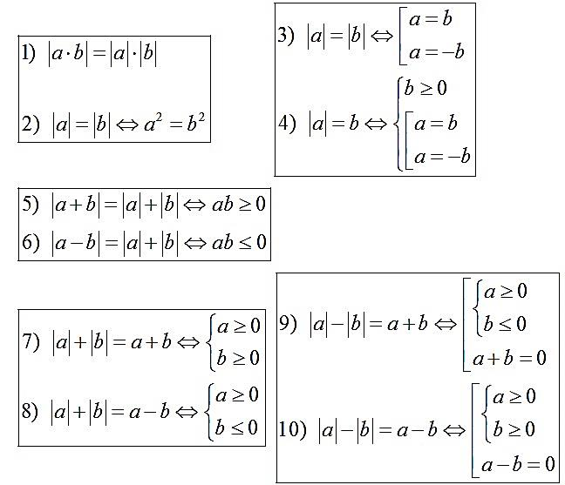
Геометрическая интерпретация
|а| - это расстояние на координатной прямой от точки с координатой а, до начала координат.
|-а| |а|

-а 0 а х
Геометрическое толкование смысла |а| наглядно подтверждает, что |-а|=|а|
Если а0, то на координатной прямой существует две точки а и –а, равноудаленные от нуля, модули которых равны.
Если а=0, то на координатной прямой |а| изображается точкой 0.
Определение 2: Уравнение с модулем – это уравнение, содержащее переменную под знаком абсолютной величины (под знаком модуля). Например: |х +3|=1
Определение 3: Решить уравнение-это значит найти все его корни, или доказать, что корней нет.
- Решение уравнений по определению модуля.

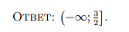

- Решение уравнений заменой переменной

- Решение уравнений перебором промежутков

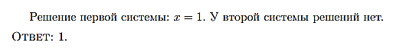

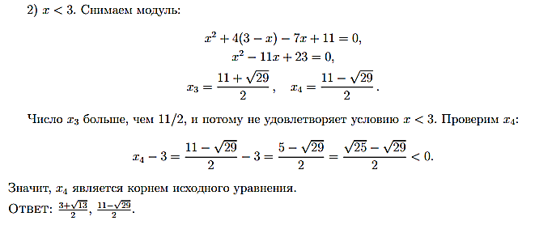

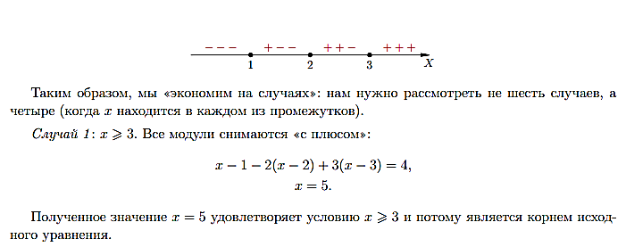
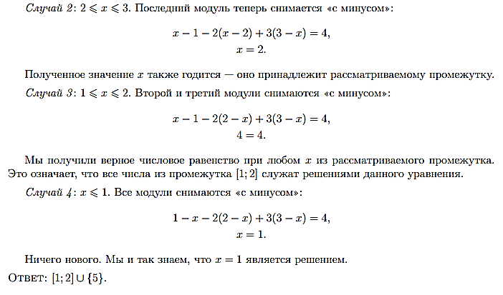

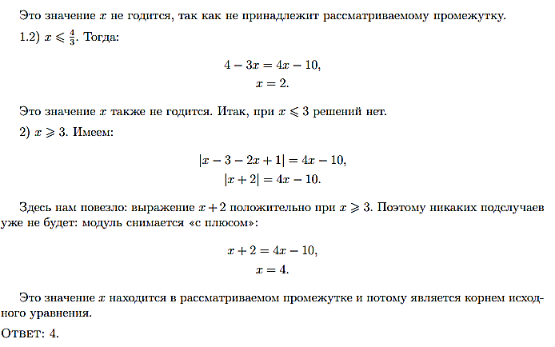

- Решение уравнений методом равносильных переходов

